

Medir a pressão do ar em um recipiente fechado enquanto se verifica as relações entre pressão do ar e volume

**Lei de Boyle**

**Ciências aplicada**

**Ciências Aplicada**



# Lei de Boyle

Verificar a relação entre pressão do ar e volume

medindo a pressão do ar em um recipiente fechado.

### Objetivo

O objetivo dessa atividade é analisar a relação entre pressão e volume de um gás confinado a uma temperatura constante, criar uma hipótese e testá-la usando o sensor de pressão do Labdisc.

**Ciências Aplicada**



**Lei de Boyle**

Verificar a relação entre pressão do ar e volume

medindo a pressão do ar em um recipiente fechado.

### Introdução e teoria

Ao longo da história da ciência muitos cientistas dedicaram seu trabalho à análise e observação de fenômenos naturais e respectivas descrições através do desenvolvimento de fórmulas matemáticas. Suas conclusões passaram gradualmente ao conhecimento universal. Por exemplo, Avogadro, Gay-Lussac, Charles Graham e Robert Boyle estudaram o comportamento de gases ideais entre os séculos 17 e 19. Esses célebres cientistas contribuíram para o entendimento dos gases ideais e estabeleceram a relação entre as variáveis que os descrevem.

**Ciências Aplicada**



**Lei de Boyle**

Verificar a relação entre pressão do ar e volume

medindo a pressão do ar em um recipiente fechado..

### Introdução e teoria

Que variáveis vocês acham que deveríamos considerar quando se estuda o

comportamento dos gases?

Por que você acha que falamos sobre gases “ideais”?

#### Realize a experiência com sua classe de forma que, ao final, você será capaz de responder às seguintes questões:

Qual é a relação entre pressão e volume de um gás confinado?

**Ciências Aplicada**



# Lei de Boyle

Verificar a relação entre pressão do ar e volume

medindo a pressão do ar em um recipiente fechado.

### Introdução e teoria

**Teoria**

Definimos pressão como uma força aplicada por um corpo sob uma unidade de área, i.e:

*P*  *F* / *A*

Onde P = pressão, F = força, A = área.

Assim, um gás confinado em um pequeno recipiente exercerá grande pressão nas paredes do mesmo, comparado a um gás confinado em um grande recipiente. Ao diminuir a área de superfície da parede, a relação força/área fica maior.

**Ciências Aplicada**



# Lei de Boyle

Verificar a relação entre pressão do ar e volume

medindo a pressão do ar em um recipiente fechado.

### Introdução e teoria

Robert Boyle e Edme Marriot estudaram esse conceito, apresentando a Lei do Gás ideal de Boyle-Marriot. O estudo da química geral se aplica ao conceito do gás ideal referindo-se a gases hipotéticos compostos por partículas pontuais não interativas que se movem aleatoriamente. Essa abordagem é um modo simplificado de estudar os gases e nos permite predizer seus comportamentos.

A lei de Boyle afirma a proporcionalidade inversa entre pressão e volume de um gás ideal a uma temperatura constante. Assim, o produto entre pressão e volume é representado pela constante (k).

*PV*  *k*

**Ciências Aplicada**

# Lei de Boyle

Verificar a relação entre pressão do ar e volume

medindo a pressão do ar em um recipiente fechado..

### Introdução e teoria

Quando mantemos a temperatura constante dentro de um sistema fechado, com uma quantidade fixa de gás, o produto “volume x pressão” anterior e posterior são representados pela seguinte equação:

Onde:



P1 = pressão inicial V1 = volume inicial P2 = pressão final

V2 = volume final

*P*1*V*1 

*P*2*V* 2

**Ciências Aplicada**



# Lei de Boyle

Verificar a relação entre pressão do ar e volume

medindo a pressão do ar em um recipiente fechado.

### Introdução e teoria

Agora os alunos são motivados a levantar uma hipótese que deve ser testada com uma experiência.

Se você tiver gás confinado dentro de uma seringa e diminuir o volume, como a

pressão interna varia?

**Ciências Aplicada**



# Lei de Boyle

Verificar a relação entre pressão do ar e volume

medindo a pressão do ar em um recipiente fechado.

### Descrição da Experiência

Os alunos investigarão o efeito da mudança de volume em função da pressão dentro de uma seringa com uma quantidade fixa de ar a uma temperatura constante. Eles medirão a pressão do ar e depois montarão um gráfico plotando seus resultados para analisá-los.

**Ciências Aplicada**

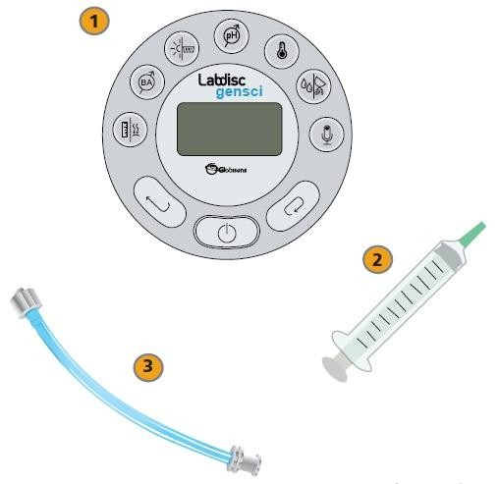

**Lei de Boyle**

Verificar a relação entre pressão do ar e volume

medindo a pressão do ar em um recipiente fechado.

### Recursos e materiais

1. Labdisc
2. Seringa
3. Tubo plástico



**Ciências Aplicada**

**Lei de Boyle**

Verificar a relação entre pressão do ar e volume

medindo a pressão do ar em um recipiente fechado.

### Usando o Labdisc

**Configuração do Labdisc**



Para realizar medições com o Labdisc e o sensor termopar, o Labdisc deve ser

configurado de acordo com os seguintes passos:



Ligue o Labdisc .



Pressione e selecione “SETUP” pressionando .



Agora selecione “SET SENSORS” pressionando e escolha “air pressão”.



No menu setup, pressione e selecione “SAMPLING RATE” com .



**Ciências Aplicada**

**Lei de Boyle**

Verificar a relação entre pressão do ar e volume

medindo a pressão do ar em um recipiente fechado..

### Usando o Labdisc



Selecione “MANUAL” em e depois pressione 3 vezes para voltar às medições e rode o Labdisc pressionando .



Ao terminar as medições, pare o Labdisc pressionando (você verá



as instruções “press SCROLL key to STOP”) e pressione .

**Ciências Aplicada**

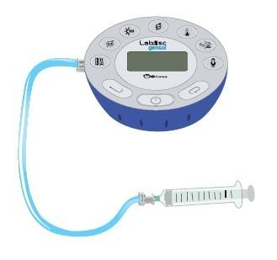

**Lei de Boyle**

Verificar a relação entre pressão do ar e volume

medindo a pressão do ar em um recipiente fechado.

### Experiência

Conecte a ponta da seringa com a cabeça transparente do tubo plástico e encha a seringa com ar até 60 ml. Ligue o tubo plástico no sensor de pressão aparafusando a cabeça branca. Uma vez concluído, começe as medições.

**Ciências Aplicada**



**Lei de Boyle**

Verificar a relação entre pressão do ar e volume

medindo a pressão do ar em um recipiente fechado.

### Experiência

Registre o valor da pressão para o volume de 60 ml. Depois diminua o volume de 10 ml empurrando levemente o êmbolo da seringa. Espere até as medidas estabilizarem e anote a pressão mais uma vez.

Meça a pressão para os volumes de 60, 50, 40 e 30 ml de ar dentro da

seringa e depois pare o Labdisc.



**Ciências Aplicada**

**Lei de Boyle**

Verificar a relação entre pressão do ar e volume

medindo a pressão do ar em um recipiente fechado.

### Resultados e análises

Conecte o Labdisc ao computador usando o cabo de comunicação USB ou via canal sem fio Bluetooth.



No menu superior clique no botão e selecione o botão . Selecione



a última experiência da lista.

Observe o gráfico mostrado na tela e faça anotações no mesmo pressionando e escreva suas observações de acordo com o momento que registrou o valor medido.



,,

**Ciências Aplicada**

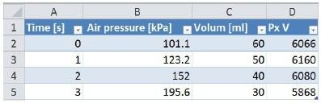

**Lei de Boyle**

Verificar a relação entre pressão do ar e volume

medindo a pressão do ar em um recipiente fechado.

### Resultados e análises

Pressione , salve os dados no computador e exporte para o Excel.

Acrescente a 3ª coluna com o volume de ar (em ml) registrado para cada medida.

Multiplique a pressão do ar pelo volume em cada caso e compare os valores.

**Ciências Aplicada**



**Lei de Boyle**

Verificar a relação entre pressão do ar e volume

medindo a pressão do ar em um recipiente fechado.

### Resultados e análises

**Houve diferenças entre o que você eperava e seus resultados medidos?**

**O que acontece com a pressão do ar quando você diminue o volume?**

**Você encontraria alguma relação entre a pressão e o volume do gás em um recipiente fechado?**

**Ciências Aplicada**

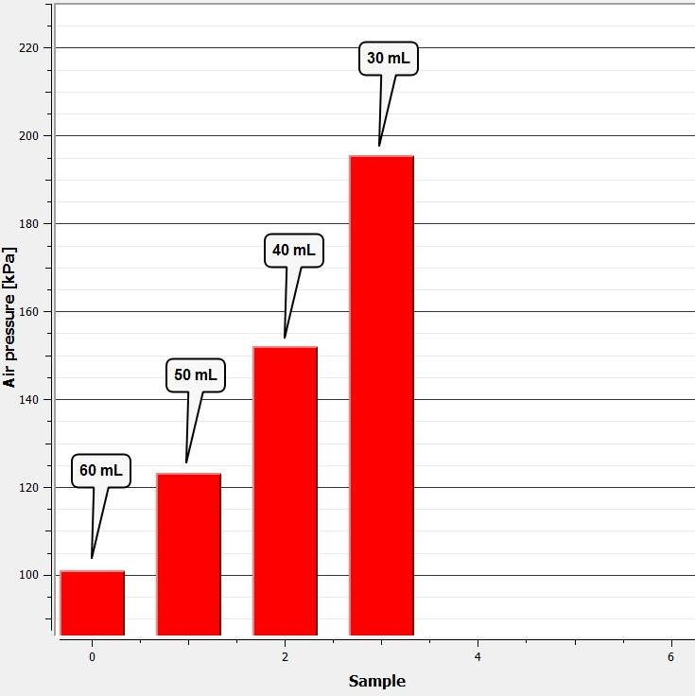

**Lei de Boyle**

Verificar a relação entre pressão do ar e volume

medindo a pressão do ar em um recipiente fechado.

### Resultados e análises

#### O gráfico abaixo deve ser semelhante ao que os alunos apresentarem:

**Ciências Aplicada**



**Lei de Boyle**

Verificar a relação entre pressão do ar e volume

medindo a pressão do ar em um recipiente fechado.

### Conclusão

#### Observe a relação entre pressão e volume, bem com as características dos

#### valores obtidos em cada caso?

Os alunos devem observar e comparar os valores obtidos e indicar que eles são relativamente constantes; o que é afirmado pela Lei de Boyle´s.

#### Que tipo de variação de pressão é observado quando o êmbolo está baixo?

Os alunos devem entender que quando o êmbolo está baixo o volume do gás

diminue e portanto a pressão aumenta.

#### O que acontece com as condições do sistema fechado quando seu volume diminue?

Os alunos devem estabelecer que o levantamento do êmbolo aumenta o volume dentro da seringa, portanto, diminui a pressão. Isso acontece porque um número fixo de partículas de ar exerce Força contra os lados do recipiente que agora aumentou o espaço disponível para elas.

**Ciências Aplicada**



# Lei de Boyle

Verificar a relação entre pressão do ar e volume

medindo a pressão do ar em um recipiente fechado.

### Conclusão

**Se você considerar a Lei de Boyle´s e observar o resultado da multiplicação entre pressão e volume em cada caso, como você explica a variação entre eles?**

Os alunos devem indicar certas variações que poderiam influenciar os resultados, tais como a força de pulso da pessoa que estava medindo, a precisão da seringa, etc.

**Qual a relação entre o volume e a pressão do ar de um gás em um recipiente fechado?**

Os alunos devem estabelecer uma proporcionalidade inversa entre a pressão do ar e o volume. Quando o volume diminue, a pressão aumenta e vice versa.

**O que você acha que acontece, a nível molecular, que permite que estas variações ocorram?**

Os alunos devem relacionar a pressão do ar ao movimento molecular das partículas de ar. Estas colidem com outras partículas e com as paredes do recipient. Com um aumento de volume há poucas partículas colidindo na mesma área de superfície da paredet, e portanto a pressão cai. Se você reduz o espaço, as partículas colidirão mais frequentemente, causando o aumento da pressão.

**Ciências Aplicada**



# Lei de Boyle

Verificar a relação entre pressão do ar e volume

medindo a pressão do ar em um recipiente fechado.

### Conclusão

#### Os alunos devem chegar às seguintes conclusões:

Existe uma relação inversa entre o volume e a pressão dentro de um recipiente fechado. Esta relação é expressa pela lei de Boyle-Marriot que nos diz que a uma temperatura constante o volume é inversamente proporcional à pressao, e o produto das duas variáveis é constante. Podemos concluir que quando você aumenta o volume, a pressão diminui; e quando você diminui o volume a pressão aumenta.

**Ciências Aplicada**



# Lei de Boyle

Verificar a relação entre pressão do ar e volume

medindo a pressão do ar em um recipiente fechado.

### Atividades extras

#### Considere um gás ideal a uma pressão inicial de 1 [atm] e um volume V1 de 30 [l]. Qual o volume final se a pressão aumentar para 2,5 atm? (T = constante)

Os alunos devem colocar a Lei de Boyle-Marriot em prática e calcular o volume

final V2 do gás ideal. A resposta correta é 12 litros.

#### Como variaria a pressão de um gás confinado dentro de uma seringa, se tentarmos comprimí-lo o máximo possível?

Os alunos devem analisar a situação e entender que, se comprimirmos o ar reduzimos o volume, aumentando assim a pressão devido à relação inversa das duas variáveis.

**Ciências Aplicada**



# Lei de Boyle

Verificar a relação entre pressão do ar e volume

medindo a pressão do ar em um recipiente fechado.

### Atividades extras

#### Qual o propósito de se considerar ideais como o oposto aos gases reais?

Os alunos devem compreender que uma abordagem conceitual simples nos ajuda

a estudar e calcular os parâmetros de comportamento dos gases reais.